Falando português

今月は指示詞を覚えましょう！
O que é isso? Aquilo é um pássaro ou um avião? .......

平成25年 第32回 11月 5日放送 【11月 9日再放送】
名詞的な指示代名詞（性・数の概念はありません）

これ
それ
あれ

- Pronome demonstrativo 1 指示詞1

- Boa tarde. O que é isso?
こんにちは。それは何ですか？
- Boa tarde. Isto é um livro.
こんにちは。これは本です。

- O que é aquilo?
あれは何ですか？
- Aquilo é um relógio!
あれは時計です！

平成25年 第33回 11月 12日放送 【11月16日再放送】
副詞的な指示代名詞
ここ
そこ
あそこ
こちらへ
あちらへ

- Pronome demonstrativo 2 指示詞2

A. O que é isso que você está segurando?
あなたが持っているそれは何ですか？
B. É uma caneta.
ペンですよ。
A. Você pode me emprestar essa caneta?
そのペンを貸していただけますか？
B. Claro, aqui está.
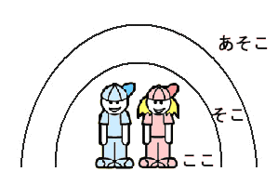
もちろんです、こちらをどうぞ。
- Obrigado.
ありがとう。

平成25年 第34回 11月 19日放送 【11月23日再放送】
形容詞的な指示代名詞（通常の形容詞と同様に性・数の概念を持ち、形容する名詞の性と数に一致します。
≪男性名詞の場合≫
この → これらの
その → それらの
あの → あれらの

- Pronome demonstrativo 3 指示詞3

A. De quem é este carro?
この車は誰のものですか？
- Esse carro é da minha mãe.
その車は私の母のものです。
A. De que cor é aquele carro?
あの車は何色ですか？
B. É azul.

青色です。

Aquela
porta

平成25年 第35回 11月 26日放送 【11月30日再放送】

- Pronome demonstrativo 4 指示詞4
≪女性名詞の場合≫
この→ これらの
その→ それらの
あの→あれらの

A. Aquela casa está para vender ?
あの家は売られていますか？
B. Não sei. Vamos perguntar para algum vizinho.
分かりません。近所に聞いてみましょう。
A. Boa tarde. Aquela casa da esquina está à venda?
こんにちは。あの角の家は売られていますか？
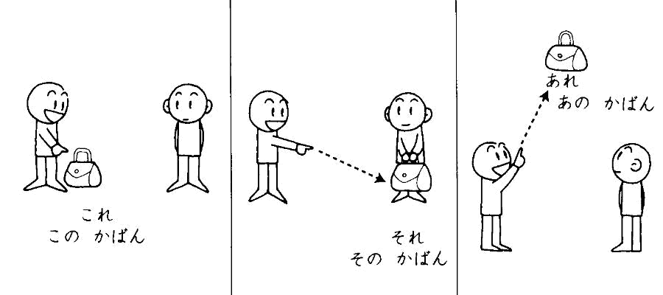
C. Boa tarde. Sim está à venda.
こんにちは。はい、売りに出されています。
A. Obrigada.
ありがとう。

♪ちょっと耳より情報♪
とよはしインターナショナルフェスティバル2013

日時：平成2 5年１１月１7日（日）10:00～16:00
場所：こども未来館ここにこ（豊橋市松葉町３丁目）
内容：各国の民族舞踊、ワールドグルメ、日本語スピーチコンテスト、日本文化体験、フェアトレード・バザー、フェイスペイントなど。
入場：無料
☆詳細は当協会ホームページをご覧ください。

●問合わせ： (公財)豊橋市国際交流協会
Tel：(0532) 55-3671 e-mail：tiea@tcp-ip.or.jp
http://www.toyohashi-tia.or.jp

♪ 番組へのお便りは
E-mail : the@843fm.co.jp
FAX : 0532-75-0843
はがき：〒440-8543
エフエム豊橋「はなポル」まで。

知りたいポルトガル語や、ブラジルに
ついてなど、何でも気軽にお便りください。
ファンレターも待っています！

